Защита семьи в сети с помощью Безопасности Windows

*Security Windows 10 Windows 11*

**Примечание:**В предыдущих версиях Windows 10 Безопасность Windows называется Центр безопасности Защитника Windows.

Функция "Семья" в Безопасности Windows предоставляет удобный доступ к средствам управления цифровой жизнью ваших детей. Используйте функцию "Семья" для поддержания устройств ваших детей в чистом и обновленном до последней версии Windows 10 состоянии, а также для защиты ваших детей, когда они находятся в сети.

Чтобы открыть "Семью", нажмите кнопку **Пуск**, затем выберите **Параметры** > **Обновление и безопасность** > **Безопасность Windows**  > **Семья**.

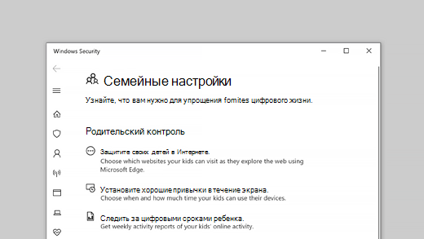

Чтобы настроить параметры семьи или настроить функцию семьи, выберите **параметрыпросмотра семьи**, чтобы перейти на веб-сайт "Семья" на странице [account.microsoft.com](https://account.microsoft.com/account/ManageMyAccount?destrt=FamilyLandingPage) или загрузить новое [приложение Microsoft Family Safety](https://www.microsoft.com/microsoft-365/family-safety). (Вам может быть предложено войти с помощью учетной записи Майкрософт.) Там вы сможете:

* Создать семью или добавить людей, проживающих вместе с вами, к существующей семье.
* Получить отчеты о действиях ваших детей в Интернете, даже блокировать недопустимые веб-сайты, приложения или игры.
* Ограничить время использования компьютера детьми, создав расписание когда и как долго они могут использовать устройства.
* Выдать детям деньги для совершения покупок в Microsoft Store. Также вы можете увидеть, сколько денег они потратили и на что.

Функция **Просмотр устройств** показывает все устройства, на которые вы и ваша семья выполнили вход с помощью учетной записи Майкрософт и позволяет просматривать состояние работоспособности и безопасности для каждого из них. Следует помнить, что только взрослые в семье могут просматривать все устройства. Для своих устройств вы сможете загружать приложения и получать поддержку. Для любого мобильного устройства с Windows (например, телефона, ноутбука или планшета) вы сможете использовать функцию Поиск телефона, если оно будет потеряно. (Вам, возможно, также потребуется включить эту функцию со своего устройства. Дополнительные сведения см. в разделе [Поиск и блокировка потерянного устройства с Windows](https://support.microsoft.com/ru-ru/account-billing/%D0%BF%D0%BE%D0%B8%D1%81%D0%BA-%D0%B8-%D0%B1%D0%BB%D0%BE%D0%BA%D0%B8%D1%80%D0%BE%D0%B2%D0%BA%D0%B0-%D0%BF%D0%BE%D1%82%D0%B5%D1%80%D1%8F%D0%BD%D0%BD%D0%BE%D0%B3%D0%BE-%D1%83%D1%81%D1%82%D1%80%D0%BE%D0%B9%D1%81%D1%82%D0%B2%D0%B0-%D1%81-windows-890bf25e-b8ba-d3fe-8253-e98a12f26316).)

**Примечание:**Все эти функции или их часть могут быть недоступны в некоторых странах.